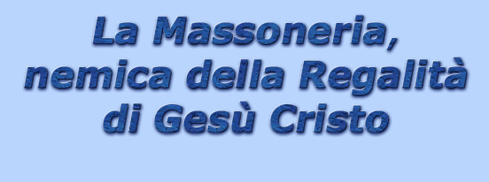

di Padre Denis Fahey c.s.sp. ¹

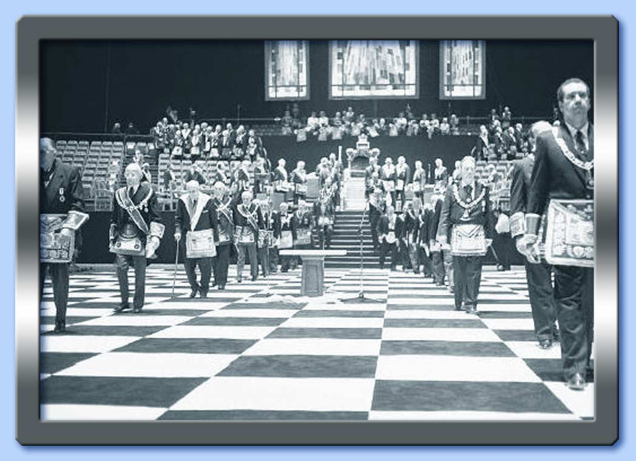

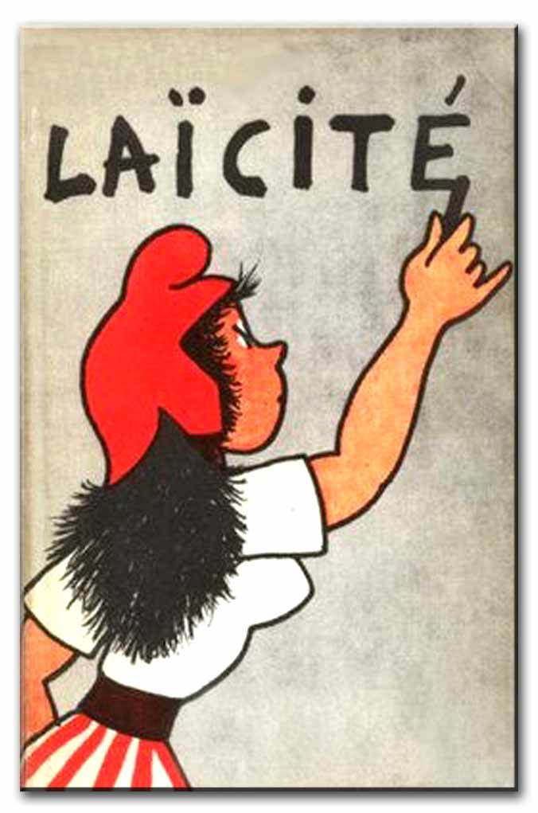
Il contenuto di questo articolo è apparso come prefazione al libro di Mons. George F. Dillon, missionario apostolico di Sidney, intitolato Grand Orient Freemasonry Unmasked («Il Grand'Oriente della Massoneria smascherato»). Esso raccoglie il testo di alcune conferenze tenute dall'Autore ad Edimburgo nel 1884. Il libro uscì l'anno successivo per i tipi di M. H. Gill & Son, di Dublino, con il titolo The War of Antichrist with the Church and Christian Civilization («La guerra dell'anticristo contro la Chiesa e la civiltà cristiana»). L'opera di Mons. Dillon, un profilo perfetto della piovra massonica, rischiava di essere dimenticata quando venne provvidenzialmente ristampata nel 1950 dall'editore Britons Publishing Company, con la prefazione di Padre Denis Fahey c.s.sp. (1883-1954). Quest'ultimo, dopo gli studi all Pontificia Università Gregoriana, è stato ordinato sacerdote nel 1910 nella Congregazione dello Spirito Santo, e ha svolto il proprio ministero in Irlanda come Docente di Filosofia e di Storia della Chiesa. Seguendo le direttive emanate da Papa Pio XI (1857-1939) nell'Enciclica Quas Primas (dell'11 dicembre 1925), su Cristo Re (dei cuori e delle nazioni), egli si è distinto come grande sostenitore della dottrina cattolica sulla Regalità Sociale di Nostro Signore Gesù Cristo contro il naturalismo e il laicismo professati e divulgati a quel tempo (e purtroppo anche oggi) dalla Massoneria e dall'internazionale ebraica, scrivendo almeno una ventina di volumi su questo argomento. Al cuore di gran parte dell'opera di Padre Fahey c'è l'idea centrale dell'esistenza di un programma divino per l'umanità proclamato da Gesù Cristo, ma rifiutato dalla maggior parte degli ebrei, i primi destinatari di tale programma. Secondo Padre Fahey, la Storia dev'essere unicamente letta come il «resoconto dell'accettazione o del rifiuto del programma sociale di Nostro Signore» ². inoltre, egli sosteneva che il sistema corporativo medievale era quello che più si era avvicinato al programma divino, ma che allontanandosi da quell'ideale, la società era andata in decadimento. Le tre tappe principali di tale processo di declino erano state la Riforma protestante, la Rivoluzione Francese e la Rivoluzione d'Ottobre. La prefazione (pagg. VII-XXIII) all'opera di Mons. Dillon, che qui presentiamo, riassume egregiamente il pensiero di Padre Fahey, che dopo mezzo secolo rimane - ahimè - di grande attualità.
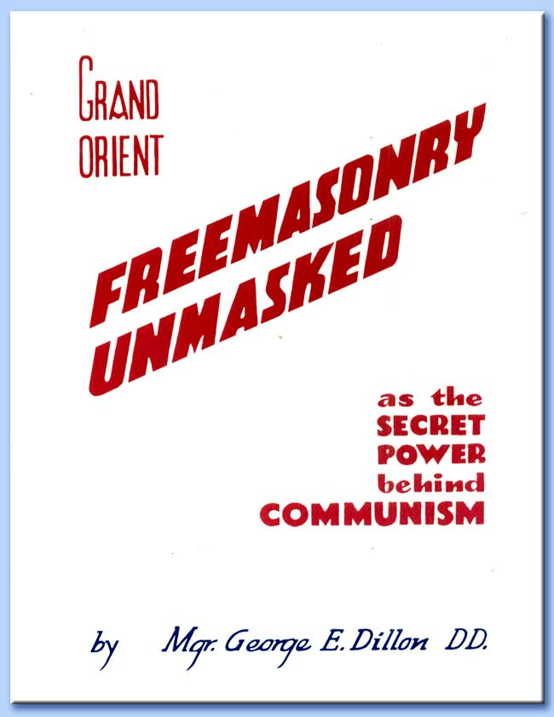 | 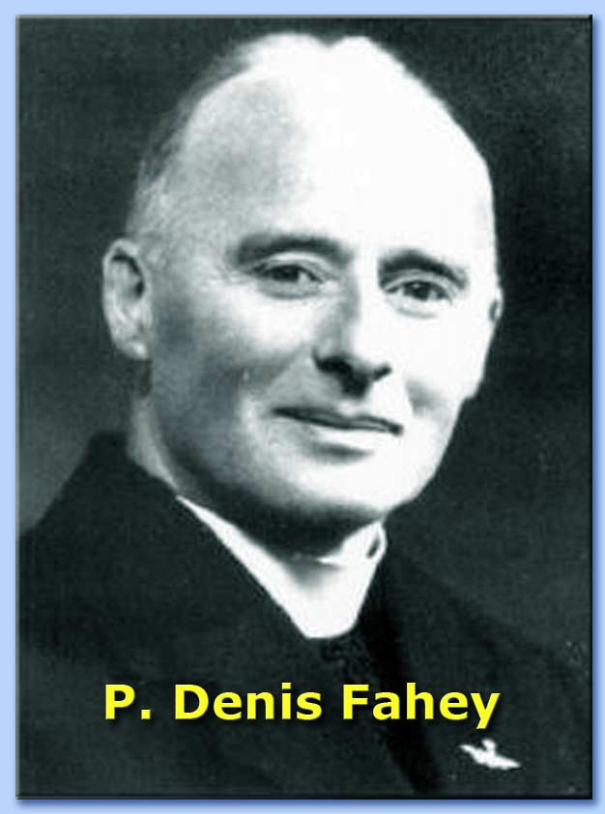 | 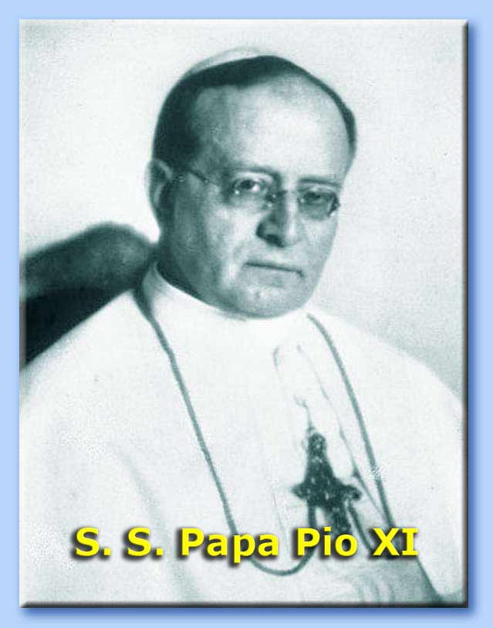

l La Massoneria e la nazione ebraica
l Duplice opposizione all'ordine da parte della nazione ebraica
l Storia della Regalità di Cristo nel mondo
l Gli ebrei e l'origine della Massoneria
l Il significato più profondo dei Diritti dell'Uomo
l Massoneria anglosassone e Massoneria latina
l La Massoneria nei Paesi protestanti e in quelli cattolici
l La divisione dell'Irlanda
l Antisemitismo

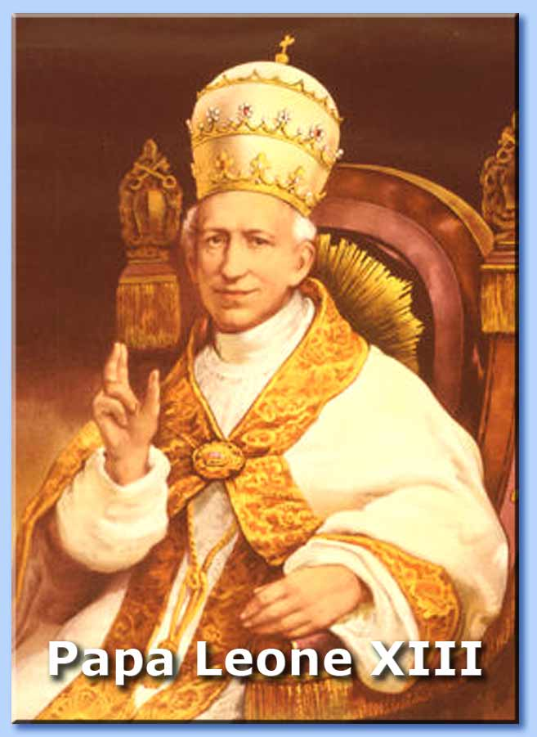
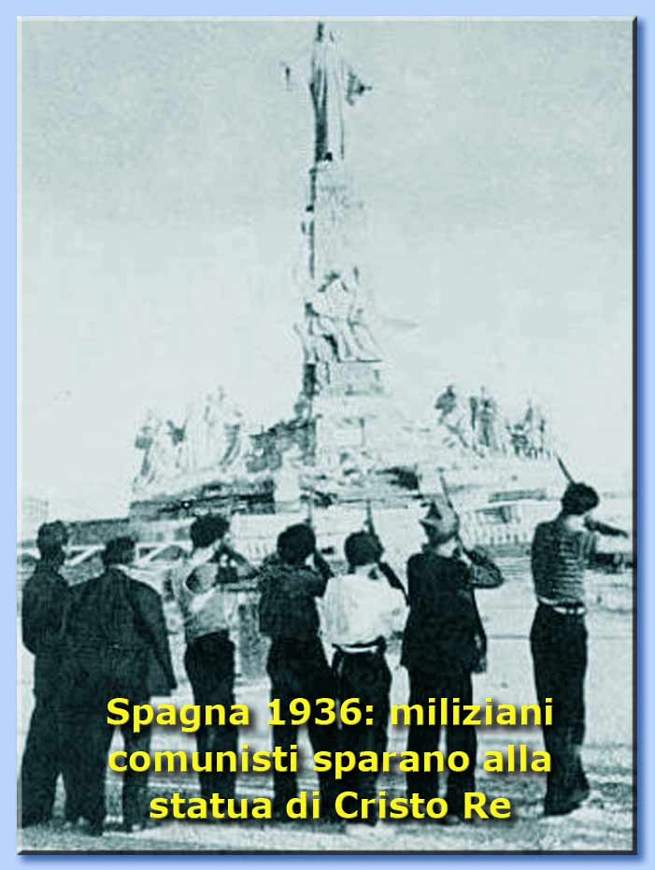
Ci congratuliamo con la Britons Publishing Company per aver ristampato questo magnifico testo sulla Massoneria di Mons. George Dillon. La conferenza venne tenuta dall'Autore ad Edimburgo nell'ottobre del 1884, ossia circa sei mesi dopo la pubblicazione della famosa Lettera Enciclica di Papa Leone XIII (1810-1903) Humanum Genus, sulla Massoneria. Dietro insistenza di molti che avevano assistito alla conferenza e di altri che avevano letto i resoconti apparsi sui giornali, Mons. Dillon decise di pubblicarlo, insieme al testo di un'altra conferenza tenuta davanti allo stesso pubblico sulla Spoliazione della Congregazione della Propaganda. Il libro venne dato alle stampe dall'eccellente editore M. H. Gill and Son, Ltd., di Dublino, nel 1885, ma è rimasto esaurito per lungo tempo. Nella prefazione originale, l'Autore precisa che la conferenza non pretendeva di essere una trattazione formale ed esaustiva del soggetto, e che aveva inserito nel libro molti documenti citati nelle conferenze solo parzialmente. Il suo scopo era di fornire un contorno chiaro «all'intera faccenda di questa organizzazione segreta e ateistica, alla sua origine, alla sua natura e alla sua storia nell'ultimo secolo (l'Ottocento) e in questo (il Novecento), e alla sua unità negli intenti satanici, pur nella sorprendente diversità di forme». Egli riteneva necessario fare ciò in quanto «pochissimi, quasi zero, erano stati i tentativi fatti nella nostra lingua di trattare questo tema nel suo insieme. Molti scrittori sembrano ritenere come risaputo ciò che in realtà è ignoto a molti: e pochi hanno appena sfiorato la questione della direzione suprema impressa all'universalità delle Società Segrete da una giunta invisibile e sconosciuta - anche alla stessa truppa dei membri delle Società Segrete - nella guida e nel governo». Mons Dillon non parla esplicitamente delle due correnti di pensiero e d'azione che procedono dalla massonica Rivoluzione Francese, vale a dire la corrente rousseauniano-lockiana - il liberalismo massonico - e la corrente socialista e comunista ³. Implicitamente, tuttavia, egli lo fà quando, da un lato, presagisce la creazione degli Stati Uniti d'Europa e del Federalismo Mondiale, e, dall'altro, cita l'infame Dichiarazione dell'Internazionale del 1868. Sarà bene riportare, almeno in parte, tale Dichiarazione formulata al Congresso Internazionale tenutosi a Ginevra nel 1868, e citata da Mons. Dillon nella sua prefazione. In essa si afferma quanto segue: «Lo scopo dell'Associazione Internazionale dei Lavoratori, come di ogni altra Associazione socialista, è di farla finita con i parassiti e con i paria. Ora, quale parassita può essere paragonato al prete? [...] Dio e Cristo, questi cittadini-Provvidenze, sono sempre stati l'armatura del Capitale e i nemici più sanguinari della classe operaia. è colpa di Dio e di Cristo se ancora oggi siamo ridotti in schiavitù. è deludendoci con menzognere speranze che i preti ci hanno spinti ad accettare tutte le sofferenze di questa terra. Solo dopo aver spazzato via ogni religione, e dopo aver fatto a pezzi anche l'ultima radice di ogni idea religiosa, potremo coronare il nostro ideale politico e sociale [...]. Basta, dunque, con Dio e con Cristo! Basta con i despoti del cielo e della terra! Morte ai preti! Questo è il motto della nostra grande crociata».

● La Massoneria e la nazione ebraica

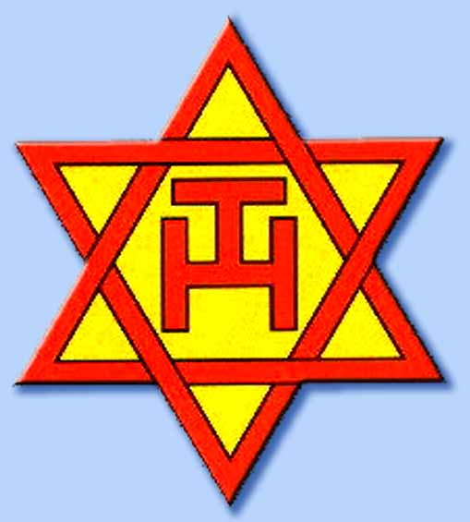
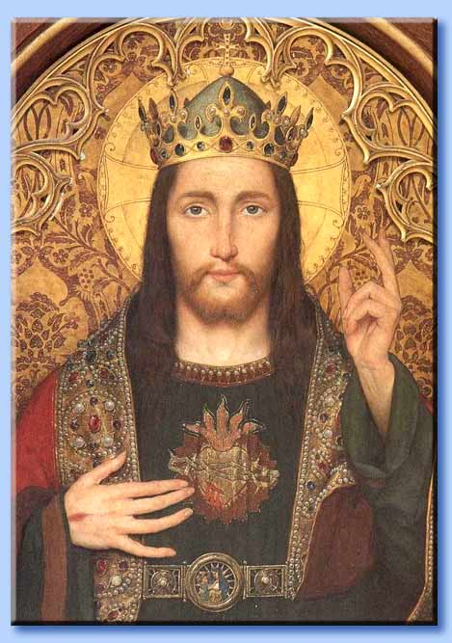
In una nota a pagina 20 dell'edizione originale, Mons. Dillon ritorna sulla questione della direzione di Massoneria che aveva menzionato nella sua prefazione, e afferma: «Il collegamento tra l'ebraismo e la Massoneria moderna è un fatto stabilito e ovunque manifesto nella sua storia. Le formule ebraiche impiegate dalla Massoneria e le tradizioni israelite che risuonano nel suo cerimoniale conducono ad un'origine giudaica, o all'opera di macchinazioni ebraiche [...]. Chi non sa che dietro l'ateismo e al desiderio impellente di guadagno che li sprona a perseguitare i cristiani e a distruggere la Chiesa, arde nascosta la speranza di ricostruire il loro Tempio, e che nelle profondità più oscure delle Società Segrete si cela una società ancora più nascosta che aspira ad un ritorno nella terra di Giuda e alla ricostruzione del Tempio di Gerusalemme»? Questi considerazioni possono fornire il punto iniziale per un esame più approfondito dell'intera questione delle Società Segrete e della loro azione, studiata alla luce delle Encicliche dei Sommi Pontefici e della Storia. Il rifiuto dell'ordine da parte di Satana e degli altri angeli ribelli è stato ed è irrevocabile. Si è trattato di una dichiarazione unanime di guerra perpetua e di odio implacabile contro la SS.ma Trinità e contro la vita soprannaturale della Grazia. La caduta della stirpe umana avrebbe potuto essere annullata, in quanto gli uomini possono mutare idea, e l'umanità sarebbe successivamente venuta all'esistenza per propagazione dal primo Adamo. Nondimeno, prima di cancellare la caduta, Dio permise un secondo rifiuto dell'ordine. Malgrado fossero stati ripetutamente avvisati, mediante modelli e figure, e oralmente, tramite i Profeti, che avevano fornito loro gli elementi necessari per riconoscere il vero Messia, allorché Cristo giunse, gli ebrei si rivoltarono contro di Lui e contro il Piano Egli che aveva loro proposto. Quando essi si rifiutarono di conformarsi ai Suoi disegni, Dio permise il crimine del deicidio, e attraverso l'atto supremo dell'umile sottomissione sul Calvario, la vita soprannaturale della Grazia venne restituita al mondo. Adempiendo alla lettera le profezie dell'Antico Testamento, Nostro Signore, il secondo Adamo, permise di essere messo a morte, ma morendo proclamò l'ordine stabilito dal Piano Divino. Dio aveva invitato gli ebrei, in quanto popolo, ad accettare il Suo Unico Figlio, generato prima di tutti i secoli, e a divenire gli araldi del soprannaturale, della vita sovrannazionale del Suo Corpo Mistico. Ad essi, dunque, era stata offerta la grande opportunità di proclamare e di lavorare per l'unico modo di realizzare l'unione e la fratellanza delle nazioni fin dai tempi della caduta. Ottenebrati dal loro orgoglio razziale, essi si rifiutarono di accettare il fatto che potesse esistere un altra vita più elevata della loro vita nazionale, e respinsero con sdegno l'idea che le nazioni pagane avrebbero potuto entrare nel Regno del Corpo Mistico allo loro stesso livello. Tuttavia, la crocifissione di Nostro Signore sul Calvario non comportò solo il rifiuto pubblico del Piano Divino da parte della nazione ebraica, ma allo stesso tempo anche la proclamazione della determinazione di quel popolo a lavorare contro Dio per il trionfo di un altro «messia». Poiché Nostro Signore Gesù Cristo, il vero Messia, è la Fonte della vita soprannaturale a cui è possibile attingere unicamente attraverso l'appartenenza al Suo Corpo Mistico, il «messia» futuro che attendono gli ebrei deve necessariamente essere antisoprannaturale o naturalistico, e l'appartenenza a Cristo dev'essere eliminata in preparazione al suo avvento. Giacché il vero Messia soprannaturale è venuto a fondare il Regno sovrannazionale del Suo Corpo Mistico, chiedendo alla nazione giudaica di condurvi tutte le nazioni, il «messia» futuro dovrà ineluttabilmente essere un «messia» ebreo puramente nazionale, e la sua missione non potrà avere altro scopo che imporre il dominio della nazione ebraica sulle altre nazioni. La scelta presentata al popolo israelita dal momento della venuta di Nostro Signore Gesù Cristo può essere rappresentata nel modo seguente:
Regno soprannaturale e sovrannazionale del Corpo Mistico di Cristo. La nazione ebraica istruita dai Profeti. | L'ambizione naturalistica di imporre il dominio della loro nazione sugli altri popoli.
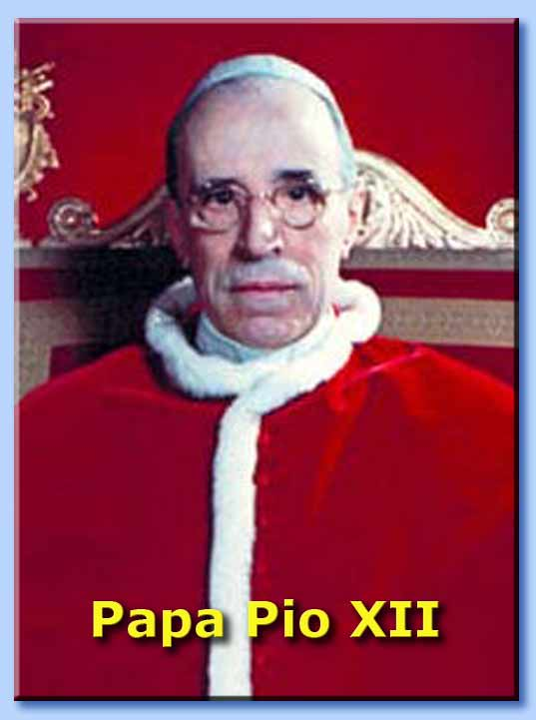
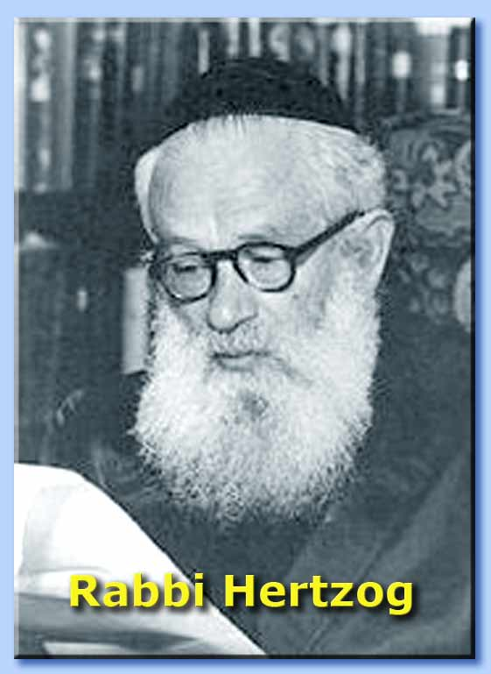
La nazione ebraica istruita dai Profeti e dalle figure dell'Antico Testamento, e, da ultimo, da San Giovanni Battista, fu invitata dall'alto, dal Dio fatto Uomo, a mettere tutte le sue splendide qualità naturali al servizio del vero ordine soprannaturale in tutto il mondo. Anziché accettare questo invito, essa preferì la schiavitù di un'ambizione egocentrica dettata dall'orgoglio nazionale. L'atteggiamento di Saulo prima della sua conversione sulla via di Damasco è tipico delle idee falsate riguardanti la missione del Messia che avevano fatto presa sulle menti degli ebrei, e che li avevano condotti al rifiuto di Nostro Signore Gesù Cristo. Dopo la conversione, San Paolo apprese la verità sul Corpo Mistico di Cristo e tentò di convincere i suoi compatrioti a riconoscere il loro errore, ma la nazione in quanto tale si rifiutò di ascoltarlo. Nella sua Allocuzione natalizia del 1948, Papa Pio XII (1876-1958) parlò del contrasto tra le due alternative tra cui dovette scegliere la nazione ebraica con l'avvento di Nostro Signore: «Sento, mentre echeggiano di notte come le campane di Natale, le parole ammirabili dell'Apostolo delle Genti, che era stato anch'egli schiavo dei gretti pregiudizi dell'orgoglio nazionalista e razziale, e in seguito disarcionato sulla via di Damasco: "Egli (Cristo) infatti è la nostra pace, colui che ha fatto dei due un popolo solo, abbattendo il muro di separazione che era frammezzo, cioè l'inimicizia, annullando, per mezzo della sua carne, la legge fatta di prescrizioni e di decreti, per creare in sè stesso, dei due, un solo uomo nuovo, facendo la pace, e per riconciliare tutti e due con Dio in un solo corpo, per mezzo della croce, distruggendo in sè stesso l'inimicizia. Egli è venuto perciò ad annunciare pace a voi che eravate lontani e pace a coloro che erano vicini" (Ef 2, 14-17)» ⁴. Accecata da quella ristretta prospettiva nazionale dettata dall'orgoglio razziale, che Papa Pio XII disse che era stata abbattuta con San Paolo sulla via di Damasco, la nazione ebraica ha continuato a macchinare nel corso dei secoli. Tale prospettiva, infatti, è divenuta nel tempo sempre più accentuata. Di conseguenza, oltre al disordine fondamentale causato dal peccato originale, nel nostro mondo caduto e riscattato è sorta una fonte ulteriore di disordine dovuta all'opposizione decisa dalla nazione giudaica all'ordine voluto dal Redentore. Oltre alla lotta contro le tendenze egoistiche delle anime individuali, la Chiesa cattolica, il Corpo Mistico di Cristo, ha dovuto e deve affrontare l'opposizione persistente della nazione ebraica. Secondo i capi di tale nazione, ora come 2.000 anni fa, l'unione delle nazioni non si realizzerà tramite l'ingresso e l'accettazione del Regno sovrannazionale del Corpo Mistico di Nostro Signore, ma attraverso l'accettazione e la sottomissione al messianismo naturalistico della nazione israelita. è ciò che è stato scritto in una lettera molto chiara dal rabbino-capo della Palestina, pubblicata dal giornale The Irish Independent (di Dublino), del 6 gennaio 1948. Riferendosi alla creazione del nuovo Stato d'Israele, il rabbino Isaac Hertzog (1889-1959) ha affermato: «Alla fine si giungerà all'inaugurazione della vera unione delle nazioni attraverso l'adempimento del messaggio eterno all'umanità dei nostri immortali profeti» ⁵.

● Duplice opposizione all'ordine da parte della nazione ebraica

Il naturalismo ebraico, o il suo antisoprannaturalismo, mediante il suo sforzo per giungere ad una nuova era messianica, contiene una duplice fonte di corruzione e di decadenza per le altre nazioni. Da una parte, tramite l'opposizione alla vita soprannaturale, che proviene da Nostro Signore, esso si oppone direttamente alla luce e alla forza mediante le quali la vita umana, individuale e nazionale, può essere vissuta nell'ordine voluto da Dio. Dall'altro lato, se il «messia» naturalistico che deve venire è un ebreo individuale o la razza ebraica, ciò significa che gli ebrei, in quanto nazione, stanno cercando di imporre la loro particolare forma nazionale alle altre nazioni. L'imposizione a tutte le nazioni della propria forma nazionale intacca direttamente la linea naturale o normale di sviluppo di quella nazione e mina le sue virtù naturali, che sono le fondamenta e il baluardo delle virtù soprannaturali. Così, attraverso due strade, gli ebrei, come nazione, stanno obiettivamente tentando di imprimere alla società una direzione che è in totale opposizione all'ordine proclamato dal Dio fatto Uomo.

● Storia della Regalità di Cristo nel mondo

Nonostante l'opposizione naturalistica della nazione giudaica e malgrado la debolezza della decaduta natura umana, nel Medioevo, l'Europa occidentale aveva accettato il Programma di Cristo Re e aveva organizzato la società su quel fondamento. L'organizzazione era imperfetta, come del resto lo sono inevitabilmente tutte le strutture sociali edificate dall'umanità decaduta e redenta, ma era la risposta all'amore condiscendente di Dio. Dopo questo periodo, iniziò un'epoca di decadenza.

● Gli ebrei e l'origine della Massoneria

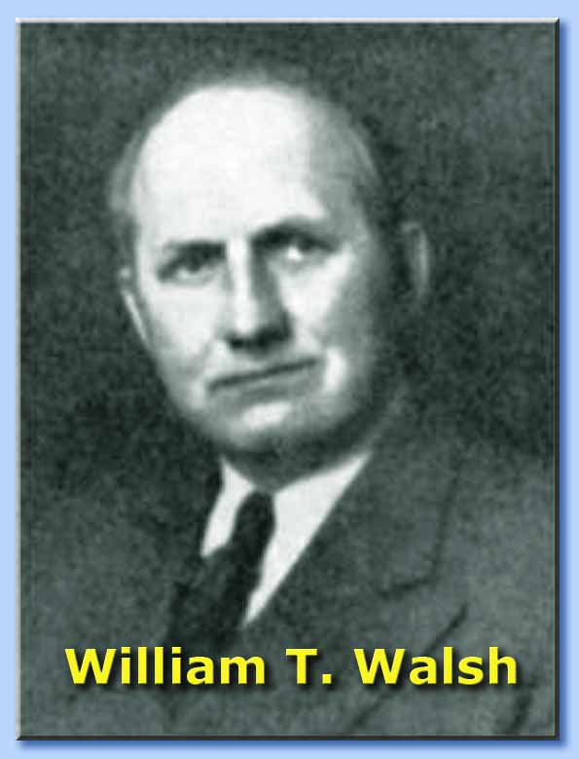
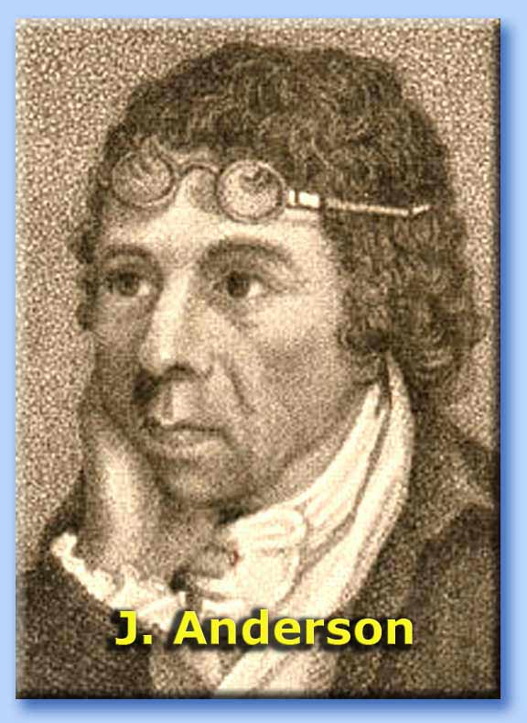
Nel XVI secolo, la rivolta protestante ruppe l'unità del Corpo Mistico di Cristo. Il cap. XVI della splendida opera di William Thomas Walsh (1891-1949) Philip II, è intitolato «Freemasonry in the 16th Century» («La Massoneria nel XVI secolo»), e dimostra che a quel tempo esisteva già una sorta di organizzazione segreta impegnata a diffondere il naturalismo contro la sottomissione all'ordine voluto da Cristo Re. In questo libro l'Autore afferma: «è ormai fuori discussione il fatto i capi degli ebrei abbiano originato le Società Segrete per celare le loro attività anticristiane e influenzare i membri più sprovveduti delle varie comunità cristiane. I Gradi e i riti della Massoneria sono completamente impregnati di simbolismo ebraico: il candidato che va ad Est, verso Gerusalemme, sta andando a ricostruire il Tempio (distrutto come aveva predetto (Cristo) [...]. Il Grand'Oriente e le Logge di Rito Scozzese, fonti di così tante rivoluzioni moderne, sono più militanti, più aperti ed evidentemente più virulenti di tutte le altre sètte che si stanno gradualmente integrando all'interno di una singola organizzazione mondiale» ⁶. Da quello che sappiamo oggi, possiamo concludere che «qualcosa di molto simile alla Massoneria moderna, certamente nello spirito e probabilmente in larga misura anche nella forma [...], esisteva già ai tempi di Filippo II (1527-1598)» ⁷. Ciò che vediamo emergere dopo il 1717 è piuttosto l'uscita allo scoperto di una forza organizzata e segreta che mira ad arruolare e a formare quadri di adepti che lavorino per il naturalismo, ovvero per il rifiuto della vita soprannaturale e per l'eliminazione dell'appartenenza a Cristo mediante la società. La nazione ebraica è una forza naturalista organizzata e non segreta, il che equivale a dire che la sua opposizione naturalistica al Corpo Mistico di Cristo viene proclamata in modo aperto. La Massoneria, la forza naturalista organizzata che agisce in maniera subordinata e congiunta con la nazione ebraica, è una Società Segreta, o un insieme di Società il cui naturalismo o antisoprannaturalismo è segreto o camuffato ⁸. Relativamente pochi dei suoi membri sono completamente consapevoli del naturalismo dei suoi scopi, del suo ritualismo e del suo simbolismo. Secondo le Costituzioni di James Anderson (1678-1739), la società massonica obbliga i suoi membri ad essere uomini giusti e leali, ma insiste anche sul fatto che per essere moralmente integri, occorre essere indifferenti a riguardo del Piano di Dio sulla restaurazione della nostra vita soprannaturale attraverso Nostro Signore Gesù Cristo. Ora, a causa del peccato originale, l'uomo ha perduto la vita soprannaturale della Grazia, ma abbiamo bisogno di questa vita di Grazia se vogliamo vivere in modo ordinato. Ciò nonostante, questa Società sostiene che un uomo può essere buono e leale, ossia moralmente ordinato, restando totalmente indifferente all'unica Fonte di Grazia, Nostro Signore Gesù Cristo, e alla Sua divinità. Ciò equivale ad un rifiuto della dottrina sul peccato originale, ed è naturalismo allo stato puro. Nella sua grande Lettera Enciclica, Humanum Genus, sulla Massoneria, del 20 aprile 1884, Papa Leone XIII insiste che «in verità, i naturalisti e i massoni, rifiutando di credere in ciò che ci è stato rivelato da Dio, negano che il progenitore del genere umano abbia peccato». Ecco l'errore fondamentale della Massoneria, vale a dire il suo naturalismo. Di nuovo, il grande Pontefice riafferma che «dai certissimi indizi che prima ricordavamo, risulta chiaro il loro supremo proposito, è di distruggere a fondo tutta quella educazione religiosa e civile che le istituzioni cristiane hanno insegnato, e fondare una nuova dottrina a misura del loro intelletto, traendo dal naturalismo i fondamenti e le leggi». Ciò comporta l'eliminazione dalla società di ogni riconoscimento della vita soprannaturale dei membri di Cristo. Inoltre, nella sua Lettera Enciclica, Papa Leone XIII mostra l'opposizione della Massoneria ad almeno cinque dei sei punti principali del Programma per la società di Cristo Re ⁹. A riguardo del quinto punto, vale a dire della diffusione della proprietà, il Papa insiste sul fatto che «questa sovversione è lo scopo e il tema delle meditazioni di numerose associazioni di comunisti e di socialisti; ai propositi di costoro non si direbbe aliena la sètta dei massoni, che accoglie con favore le loro opinioni e ha in comune con essi i più importanti assiomi».

● Il significato più profondo dei Diritti dell'Uomo

Che la preparazione e il trionfo della Rivoluzione Francese siano stati opera della Massoneria non è cosa cha si debbe provare, giacché i massoni stessi ne fanno un vanto ¹⁰. Di conseguenza, la Dichiarazione dei Diritti dell'Uomo è una produzione massonica. «Quando la Bastiglia cadde - disse Bonnet, l'oratore all'Assemblea del Grand'Oriente del 1904 - la Massoneria ebbe l'onore supremo di donare all'umanità la Magna Charta che aveva amorevolmente elaborato. Fu il nostro Fratello La Fayette che per primo presentò "il progetto di una Dichiarazione dei Diritti naturali dell'Uomo e del cittadino che vive in società", per essere il primo capitolo della Costituzione. Il 25 agosto 1789, l'Assemblea Costituente, di cui facevano parte oltre trecento massoni, adottò definitivamente, quasi parola per parola, nella forma stabilita nelle Logge, il testo dell'immortale Dichiarazione dei Diritti dell'Uomo». Dato il naturalismo della Massoneria, ne consegue che la Dichiarazione è semplicemente una rinuncia formale alla fedeltà a Cristo Re, alla vita soprannaturale e all'appartenenza al Suo Corpo Mistico. In tal modo, lo Stato francese dichiarò ufficialmente che non avrebbe più riconosciuto alcun diritto a Dio attraverso il Nostro Signore Gesù Cristo, e che non avrebbe più tenuto conto nei suoi cittadini della dignità dell'appartenenza a Cristo. A partire da quel momento, esso iniziò ad attaccare l'organizzazione della società secondo l'ordine voluto da Cristo Re, una guerra che è continuata fino a i nostri giorni. Quello era solamente il primo passo. Scrive Padre Joseph Lémann: «Il servilismo della Massoneria nei confronti degli ebrei si manifestò ben presto. Come? [...] Quando la questione dell'emancipazione ebraica venne esaminata dall'Assemblea Costituente (1789-1791), i deputati che si assunsero il compito di farla votare erano tutti massoni. Mirabeau mise al suo servizio l'aiuto perseverante della sua eloquenza - e Mirabeau era un massone di alto Grado - intimo di Weishaupt e dei suoi soci, e strettamente collegato agli ebrei di Berlino. Quando, dopo avere esitato per due anni, l'Assemblea Costituente nella sua penultima riunione stava ancora titubando, fu il massone e giacobino A. Duport che ne pretese il voto minacciando [...]. Tale fu il primo favore segreto reso al giudaismo dalla Massoneria. Dopo quel primo ne seguirono molti altri» ¹¹.

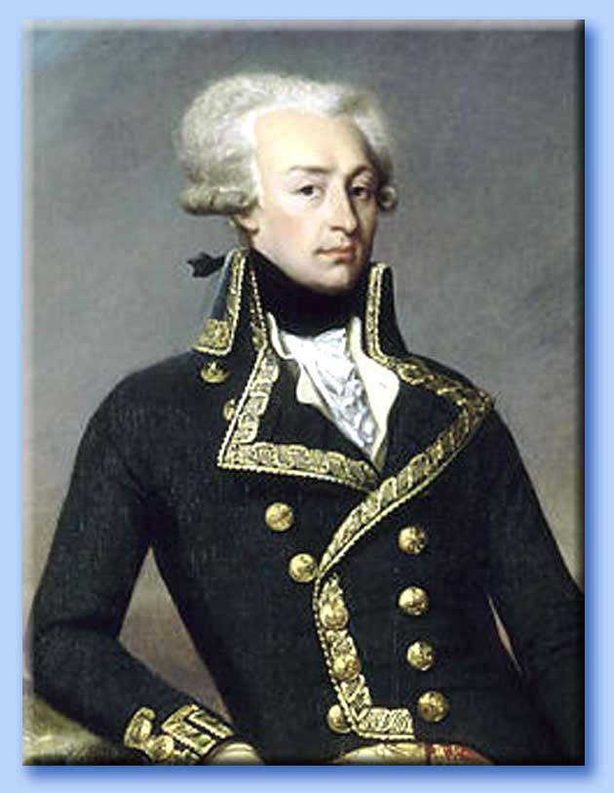 | 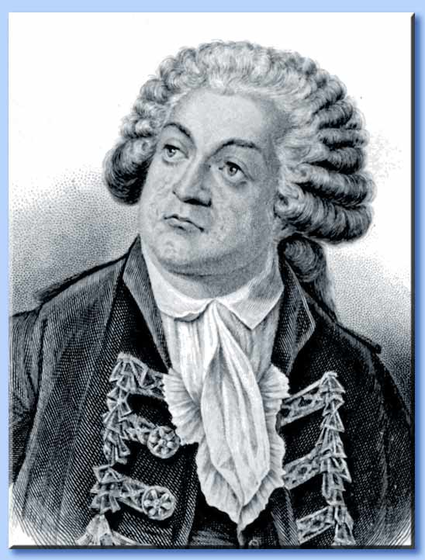 | 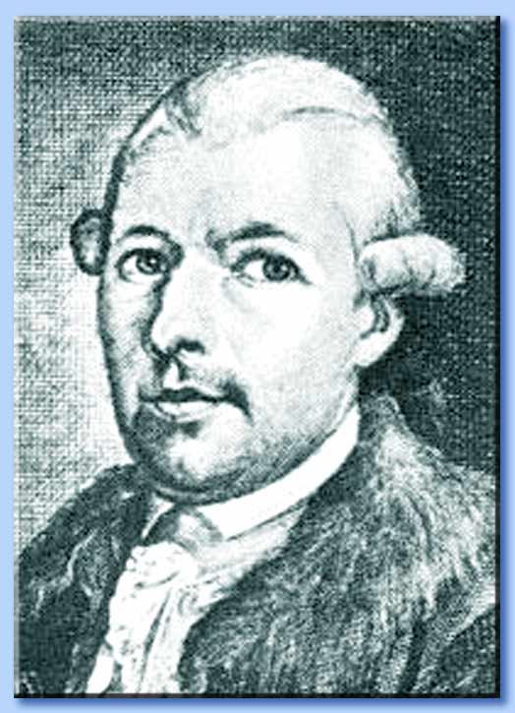
Da sinistra: La Fayette, Mirabeau e Adam Weishaupt

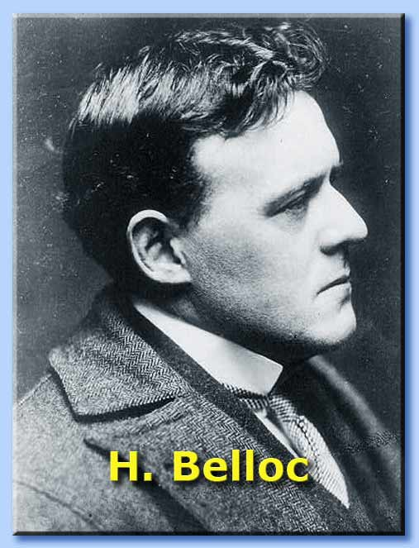
Dalla Rivoluzione del 1789 in poi, lo Stato francese non solo decretò l'ostracismo del vero Messia e del Suo Piano soprannaturale, ma conferì piena cittadinanza ai membri della nazione ebraica, permettendo loro così di operare liberamente per il dominio antisoprannaturale della loro nazione. In larga parte, la Storia moderna dal 1789 in poi, non è che il resoconto della dominazione, Stato dopo Stato, del sopranazionalismo antisoprannaturale della Massoneria, dietro la quale emerge costantemente ed energicamente il sopranazionalismo antisoprannaturale della nazione ebraica. Ecco perché l'epoca post-rivoluzionaria ha visto, Paese dopo Paese, il persistente attacco al Programma di Cristo Re. Dopo ogni rivoluzione massonica riuscita, dal 1789 in poi, inclusa la rivoluzione spagnola del 1931, il mondo cominciò presto a sentire parlare della via che conduce al «Progresso» mediante l'introduzione di riforme «illuminate», come la separazione tra Chiesa e Stato (o il mettere tutte le religioni sullo stesso piano), la legalizzazione del divorzio (ai nostri tempi anche dell'aborto e dell'eutanasia; N.d.T.), la laicizzazione dell'insegnamento pubblico nelle scuole, la soppressione e la messa al bando degli Ordini e delle Congregazioni religiose, la glorificazione della Massoneria, la nazionalizzazione della proprietà e la sfrenata dissolutezza della stampa. Il processo di eliminazione dell'unione delle nazioni realizzata attraverso il Corpo Mistico di Cristo, e la sua sostituzione con il dominio naturalistico della nazione ebraica sembra essere giunto ai nostri tempi al limite del trionfo. Già nel 1922, l'Assemblea della Gran Loggia di Francia insistette che fra i compiti che aspettavano di essere portati a termine vi era «la creazione di uno spirito europeo [...], la formazione degli Stati Uniti d'Europa, o piuttosto di una Federazione Mondiale». Da questa parte della Cortina di Ferro si chiede ai singoli Stati di rinunciare alla loro sovranità nazionale per entrare a far parte di una sorta di federazione in cui coloro che controllano la Massoneria mondiale godrebbero certamente di un enorme potere, e nella quale l'autentico Insegnante della Legge morale non sarebbe più ascoltato ¹². Dall'altro lato della Cortina di Ferro, vediamo la continuazione di ciò che affermò a San Pietroburgo il Ministro Olandese M. Oudendyke, una dichiarazione resa nota dal British White Paper nell'aprile del 1919: «A meno che il bolscevismo venga immediatamente distrutto sul nascere, esso è destinato a diffondere, in una forma o in un'altra, in Europa e nel mondo intero, un modello organizzato e preparato da ebrei che non hanno alcuna nazionalità e il cui scopo è distruggere per i loro fini l'ordine esistente delle cose» ¹³. Sul G. K.'s Weekly, il 4 febbraio 1937, lo scrittore cattolico inglese Hilaire Belloc (1870-1953) scrisse: «Se oggi la maggior parte della gente non sa che l'attuale movimento rivoluzionario bolscevico in Russia è ebraico, posso solo dire che è vittima della deplorevole omertà della nostra stampa». Chiunque, ad esempio, abbia studiato attentamente l'identità dei capi della Russia e degli Stati satellite come la Polonia e l'Ungheria, sarà costretto dai fatti a giungere alla medesima conclusione ¹⁴.

● Massoneria anglosassone e Massoneria latina
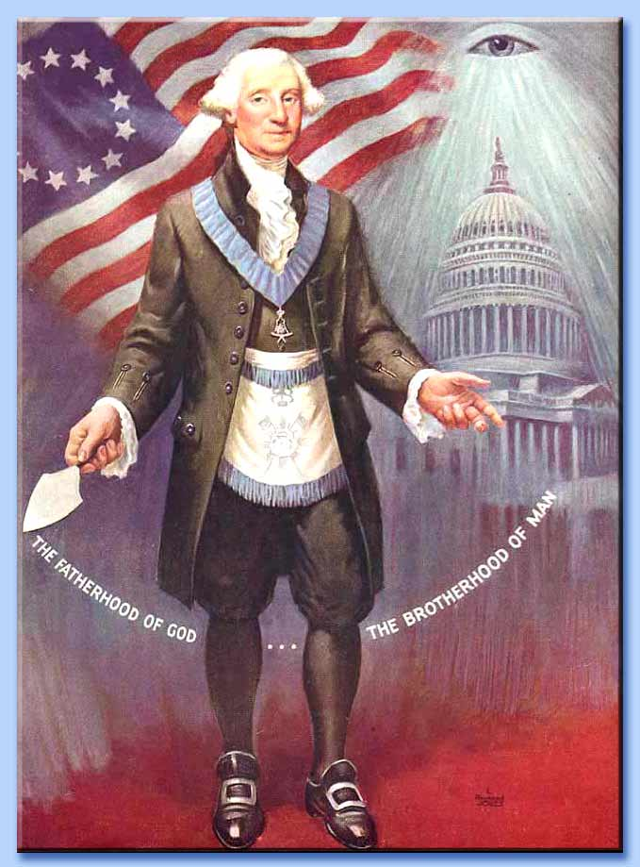
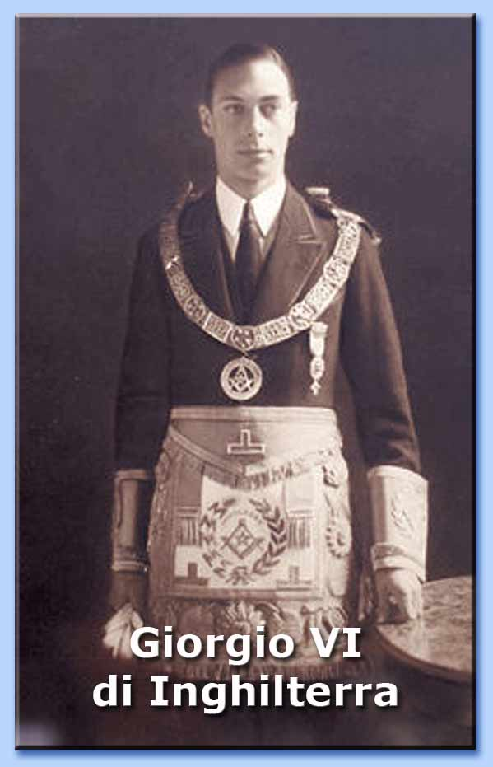
L'opposizione di tutti i rami della Massoneria francese, italiana, anglosassone, ecc..., alla Chiesa cattolica è essenziale e inestirpabile, in quanto è l'opposizione del naturalismo alla vita soprannaturale del Corpo Mistico di Cristo e all'organizzazione della società basata sull'infinita dignità di tale appartenenza. In altre parole, è l'opposizione dell'Anticristo a Cristo. Sarà bene evidenziare questa grande verità, soprattutto a causa di certe asserzioni che spesso sentiamo secondo cui la Massoneria inglese e americana sarebbero assai diverse dalla Massoneria continentale. Nella Lettera Enciclica Humanum Genus, Papa Leone XIII condanna il naturalismo della Massoneria e non fà alcuna distinzione tra i diversi rami della sètta, e insegna che dev'essere fatta nessuna distinzione del genere. Il Pontefice allude alla controversia riguardante Dio, l'antica pietra miliare del Grande Architetto dell'Universo, ossia alla contesa tra la Massoneria anglosassone e il Grand'Oriente di Francia. Egli insegna che il fatto che recentemente ci sia stata una disputa sulla verità fondamentale appartenente all'ordine naturale come l'esistenza di Dio è una chiara prova dell'inevitabile influenza corruttrice del naturalismo massonico o del suo antisoprannaturalismo. Il Papa non dispensa dalla condanna anche quelle obbedienze della Massoneria che mantengono ancora quell'antica pietra miliare. No, la condanna della Massoneria nell'Enciclica è universale, senza alcuna attenuazione in favore della cosiddetta Massoneria anglosassone ¹⁵. Il testo di Papa Leone XIII riguardante l'esistenza di Dio afferma: «Sebbene (i massoni) ammettano generalmente l'esistenza di Dio, tuttavia essi stessi dichiarano che questa credenza non aderisce alle menti di ciascuno per fermo consenso e per stabile convinzione. Infatti, non nascondono che questo problema di Dio è per loro la fonte e la causa principale di dissidio; anzi, risulta che su tale argomento vi fu tra loro in tempi recenti una rilevante discussione. Fatto sta che la sètta lascia agli iniziati piena facoltà di difendere a buon diritto, l'una e l'altra tesi, circa l'esistenza o meno di Dio. E coloro che negano ostinatamente Dio sono tanto facilmente accolti quanto coloro che credono in Dio ma lo concepiscono in modo errato, come i panteisti: ciò significa cogliere della divina natura una certa ingannevole apparenza e sopprimere la verità». È deplorevole il fatto che questa Enciclica sulla Massoneria sia stata estromessa dalla raccolta delle Lettere di Papa Leone XIII, pubblicata dalla Bruce Publishing Company, di Milwaukee, e che il reverendo redattore sembra affermare, in una nota a pagina 272, che esiste una differenza essenziale tra la Massoneria operante nei paesi anglofoni e quella dei Paesi latini. Questa è almeno l'impressione che le sue parole lasciano nei lettori. Il naturalismo è l'errore fondamentale della Massoneria, ed è comune ad ogni sua obbedienza o rito. La corruzione dell'idea di Dio è stata inevitabilmente seguita dal rifiuto dell'unico modo istituito per ritornare a Dio, vale a dire l'appartenenza al Corpo Mistico di Cristo. Il Grand'Oriente di Francia ha tradito più apertamente della Massoneria anglosassone la presenza di questo pervertimento riguardante Dio. Questo è il vero significato della controversia sull'eliminazione da parte del Grand'Oriente di Francia dell'espressione «Grande Architetto dell'Universo». Il mantenimento da parte della Gran Loggia d'Inghilterra dell'articolo relativo al Grande Architetto dell'Universo non significa affatto che la Massoneria inglese sia cristiana, giacché la Massoneria britannica non accetta la supremazia del Corpo Mistico di Cristo. Al contrario, la Massoneria inglese è antisoprannaturalista e anticristiana esattamente come le altre correnti della Fratellanza massonica, per cui pone Maometto e Buddha sullo stesso livello di Cristo, negando così il Suo ruolo di unico Mediatore tra l'umanità e Dio ¹⁶. Questo articolo non significa nemmeno che la Massoneria inglese professi la credenza in un Dio trascendente come noi lo conosciamo, poiché ciò è incompatibile con l'accettazione del panteismo, vale a dire dell'identificazione di Dio con l'uomo ¹⁷. Il mantenimento del termine vago «Grande Architetto dell'Universo» consente alla Massoneria inglese di atteggiarsi a religiosa, mentre continua la sua opera di indebolimento nella credenza degli inglesi nella divinità di Nostro Signore Gesù Cristo e nella realtà di quella vita soprannaturale di Grazia che ci comunica quando siamo gli uomini come dovremmo essere. Ampie prove delle relazioni tra la Massoneria anglosassone e quella latina (il Grand'Oriente) sono disponibili nell'opera La Dictature des Puissances occultes, del visconte Léon De Poncins (1897-1976). Ad esempio, egli afferma che «se apriamo il Calendario Massonico inglese dell'anno 1930, scopriamo che la Gran Loggia mantiene relazioni ufficiali col Portogallo, con la Spagna, con il resto della Massoneria italiana e con l'America Latina». Oltre all'evidenza addotta dal De Poncins, sappiamo che la Gran Loggia inglese mantiene relazioni amichevoli con la Gran Loggia svizzera «Alpina», la quale non solo non riconosce la Gran Loggia di Francia, ma anche i Grand'Orienti di Francia, di Spagna e di Grecia ¹⁸. Dunque, «tra Massoneria anglosassone e Massoneria latina ci sono relazioni indirette ma effettive più di quanto non venga ammesso» ¹⁹.

● La Massoneria nei Paesi protestanti e in quelli cattolici

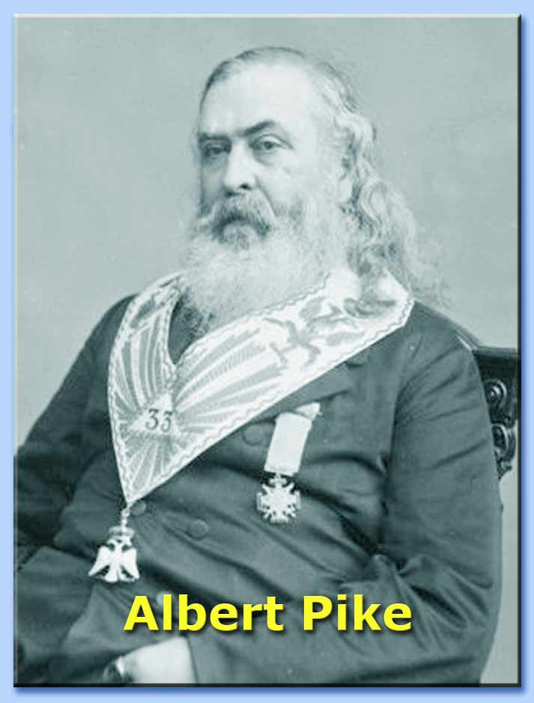
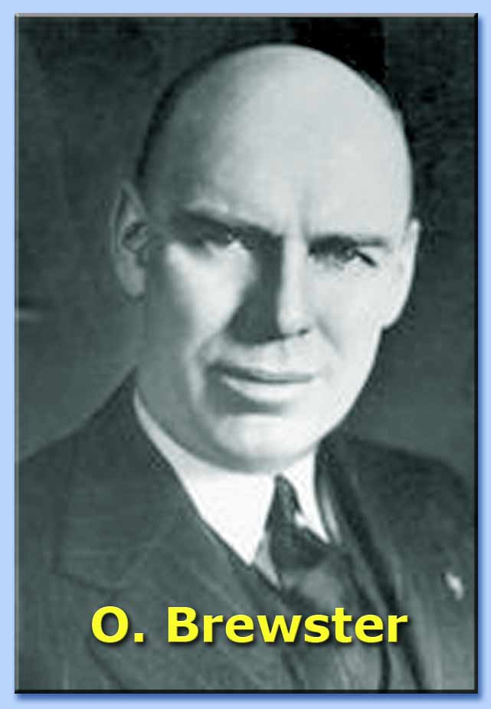
Una volta compreso il disordine causato dal naturalismo massonico o antisoprannaturalismo, possiamo facilmente capire le sue diverse modalità di operare nei confronti dei vari governi. Nella sua opera The Inner Sanctuary («Il Santuario Interiore», vol. IV, pag. 547), il massone Albert Pike (1809-1891) dichiara: «Senza lingua e penna, con tutte le nostre influenze segrete o meno, con la borsa e, se è necessario, con la spada, porteremo avanti la causa del Progresso umano e lavoreremo ovunque per affrancare il pensiero umano, per liberare la coscienza umana (soprattutto dalle usurpazioni papali) e dare diritti uguali alle persone». La formazione nella «tolleranza» impartita nelle Logge mira unicamente a creare quella forma mentis negativa che pone la verità religiosa e l'errore sullo stesso piano, trattandoli con indifferenza; essa punta alla creazione di quell'odio positivo che definisce «intolleranza» della Chiesa cattolica, che altro non è che l'insistenza con cui la Chiesa cattolica richiama l'attenzione sul Piano divino per conseguire l'ordine. La formazione nella «tolleranza» massonica, quindi, è realmente una forma di odio contro la fermezza e la forza con cui la Chiesa cattolica indica la via della vita soprannaturale e l'ordine cristiano del mondo. Questa è la ragione fondamentale per cui la Massoneria anglosassone, che si mostra così conservatrice, ha costantemente favoriti i movimenti di sinistra, contrari al vero ordine del mondo. Gli effetti dell'ambigua formazione naturalistica impartita dalla Massoneria a riguardo dello Stato, spesso accompagnata da denuncie di «tirannia» e «usurpazione», corrisponde alle accuse di «superstizione» e di «intolleranza» lanciate contro la religione, e finiscono per favorire la stessa tendenza della sinistra. Gli Stati vengono accusati di «tirannia» nella misura in cui accettano e promuovono il Programma spirituale e sociale Nostro Signore. Nei Paesi cattolici, la rivoluzione violenta avrà sempre lo scopo di distruggere le strutture sociali esistenti in cui il potere sovrano di Cristo è rispettato. Poiché a causa del suo rifiuto del Programma soprannaturale di Nostro Signore, l'avvento del naturalismo nei Paesi protestanti è solamente una questione di tempo, i termini «tirannia» e «dispotismo» non saranno liberamente applicati dalla Massoneria a questi Paesi come loro furono ai regni dei Borboni e degli Asburgo. Ma anche i Paesi protestanti non saranno risparmiati, poiché dietro la Massoneria si cela la forza naturalista più coesa della nazione ebraica, il cui scopo messianico è il dominio su tutte le nazioni. Tutte le vestigia della sovranità del vero Messia soprannaturale devono essere spazzate via. Nel 1889, a Vienna, un personaggio altolocato, che non ha voluto che il proprio nome venisse rivelato, confidò al Cardinale Jean-Baptiste-François Pitra (1812-1889), un valente storico: «Le nazioni cattoliche devono essere schiacciate dalle nazioni protestanti. Quando questo risultato sarà raggiunto, un alitata sarà sufficiente a provocare la scomparsa del protestantesimo». I massoni in Inghilterra e negli Stati Uniti d'America cederanno sotto la pressione esercitata dai capi della nazione ebraica, anche quando gli interessi dei loro rispettivi Paesi ne avranno a soffrire. Il Brooklyn Tablet, del 14 maggio 1949, riportò le chiare asserzioni del Senatore americano Owen Brewster (1888-1961), del Maine, un non-cattolico. Parlando dell'atteggiamento verso la Spagna, disse il Senatore: «Della Spagna non si parla perché è un paese cattolico [...]. Una frase astuta che viene continuamente ripetuta è che l'unica alternativa al comunismo sia il cattolicesimo. Sappiamo che questa idea viene espressa di continuo nei corridoi, anche se i Senatori preferiscono non parlarne».

● La divisione dell'Irlanda

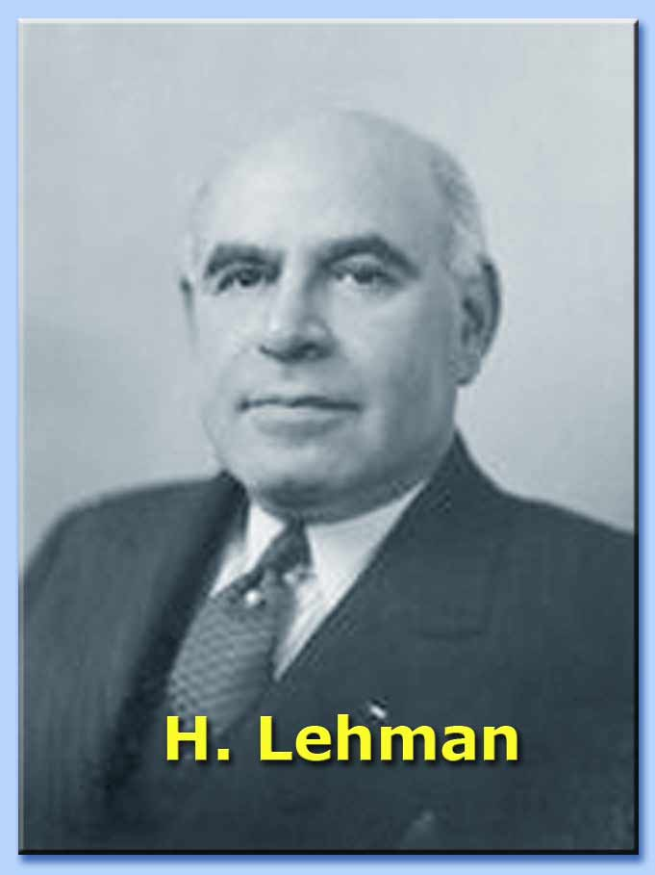
Non c'è spazio per trattare del piano massonico perseguito in Irlanda. Sei contee dell'Ulster sono state separate dal resto del Paese e sono state erette in uno Stato con un governo in cui l'influenza massonica è predominante ²⁰. Tutte le contee di Ulster non sono state incluse nello Stato affinché i cattolici non potessero avere la maggioranza in Parlamento. I cattolici irlandesi soffrono giustamente per la divisione del loro Paese. Certamente verranno esercitate su di loro delle pressioni affinché accettino dei compromessi con i massoni contro il Programma di Cristo Re e abbandonino l'unità e l'indissolubilità del matrimonio ²¹. Quelli che hanno gli occhi aperti e conoscono l'interesse del Senatore Herbert Henry Lehman (1878-1963) nello sfacelo della divisione dell'Irlanda sanno che si tratta di un interesse sinistro. Egli è stato descritto dal Commonsense, del 15 novembre 1949, come «un banchiere sionista da lungo tempo amico di Mosca» ²². Se oggi Mons. Dillon fosse ancora vivo, direbbe agli irlandesi cattolici: «Ricordatevi di tutti gli impegni presi con Nostro Signore Gesù Cristo, il quale sostenne i vostri padri attraverso secoli di prova» ²³, e di placare prima Lui e non i sionisti, i comunisti e i massoni.

● Antisemitismo

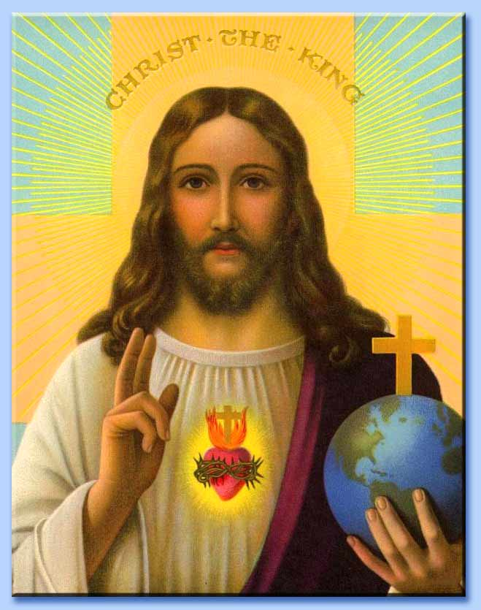
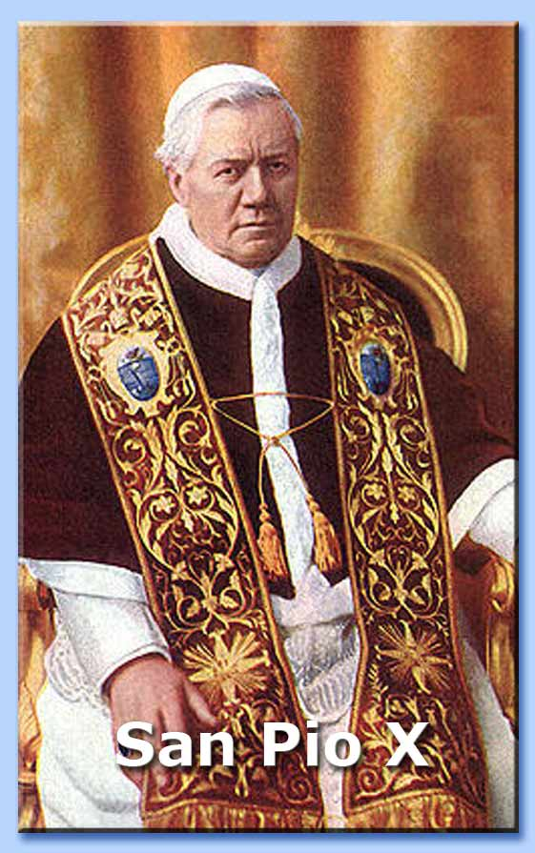
Tenuto conto della confusione che regna fra cattolici a riguardo dell'antisemitismo, alcune parole devono essere dette prima di concludere questa prefazione. Nell'eccellente recensione del mio libro The Kingship of Christ and Organised Naturalism, apparsa sulla rivista dei gesuiti La Civiltà Cattolica (marzo 1947), l'articolista ha voluto sottolineare in modo speciale la distinzione che sto facendo in tutti i miei libri scrivendo quanto segue: «L'Autore vuole che sia fatta una chiara distinzione tra l'odio per la nazione ebraica - l'antisemitismo - e l'opposizione al naturalismo ebraico e massonico. Tale opposizione da parte dei cattolici dev'essere principalmente positiva riconoscendo non solo individualmente, ma anche socialmente, i diritti del Regno soprannaturale di Cristo e della Sua Chiesa, e lottando affinché tali diritti siano riconosciuti dagli Stati e nella vita pubblica. Per questa impresa indispensabile [...] l'attività e l'unione effettiva dei cattolici [...] sono assolutamente necessarie». Lo spazio non permette lunghe citazioni dei documenti pontifici per dimostrare che, da un lato, i Sommi Pontefici insistono sul fatto che i cattolici devono essere inflessibili a riguardo dei diritti integrali di Cristo Re, com'è detto nelle Encicliche, e, dall'altro lato, devono mantenere i loro cuori e le loro menti sgombri dall'odio per la nazione di Nostro Signore secondo la carne. Da una parte, essi devono combattere per i diritti di Cristo Re e per l'organizzazione soprannaturale della società, come viene spiegato nell'Enciclica Quas Primas, proclamando inequivocabilmente che il rifiuto di Nostro Signore Gesù Cristo, il vero Messia, da parte della Sua nazione e l'inflessibile opposizione di quella nazione sono per il mondo una fonte fondamentale di disordine e di contrasto. D'altra parte, come membri del Corpo Mistico di Nostro Signore Gesù Cristo, i cattolici non devono odiare i membri della nazione in cui, attraverso la nostra Madre benedetta, il Giglio d'Israele, la Seconda Persona della SS.ma Trinità ha assunto una natura umana, né negare i loro legittimi diritti di persone. L'elevazione soprannaturale del cuore e della mente, e il coraggio morale che non indietreggia di fronte a nulla che sono richiesti ai membri di Cristo ai nostri giorni possono essere ottenuti solamente con l'aiuto di Colui che pianse sul rifiuto di Gerusalemme dell'ordine che Egli aveva portato. Ciò comporterà inevitabilmente delle sofferenze per i membri fedeli di Cristo che dovranno lottare contro l'accresciuto potere mondiale delle forze antisoprannaturali. Tuttavia, anche in mezzo alla loro sofferenza, i membri di Cristo devono tenere ben presente che, come ci dice San Paolo nella sua Lettera ai Romani (11, 11-33), ci sarà un ritorno sincero da parte della nazione ebraica al Corpo Mistico del vero Messia ²⁴. Due ragioni possono essere addotte al fatto che i membri fedeli di Nostro Signore saranno spesso traditi da coloro che dovrebbero stare dalla parte di Cristo Re. In primo luogo, molti scrittori cattolici parlano delle condanne pontificie dell'antisemitismo senza spiegare il significato del termine, e non alludendo mai ai documenti che insistono sui diritti di Nostro Signore, Capo del Corpo Mistico, Sacerdote e Re. Così, molti cattolici sono completamente all'oscuro del dovere incombente su di loro di combattere positivamente per il Regno sociale di Nostro Signore in opposizione al naturalismo giudaico-massonico. Il risultato è che numerosi cattolici sono così ignoranti a riguardo della dottrina cattolica sulla questione ebraica da lanciare l'accusa di antisemitismo contro coloro che combattono per i diritti di Cristo Re, finendo così per aiutare i nemici di Nostro Signore. In secondo luogo, numerosi autori cattolici riportano in maniera acritica quello che leggono sulla stampa naturalistica o antisoprannaturale, e non fanno alcuna distinzione tra antigiudaismo nel senso cattolico corretto - come abbiamo spiegato più sopra - e «antisemitismo», così come è inteso dagli ebrei. Per questi ultimi, l'«antisemitismo» è tutto ciò che si oppone al dominio naturalistico-messianico della loro nazione su tutti gli altri popoli. Logicamente, i capi della nazione ebraica sostengono che coloro che si battono per i diritti di Cristo Re sono per forza «antisemiti». Il termine «antisemitismo», con tutti i suoi collegamenti calunniosi nelle menti degli sconsiderati, è stato esteso fino ad includere ogni forma di opposizione agli scopi naturalistici della nazione ebraica e ad ogni esposizione dei metodi adottati per raggiungere tali scopi. «Ai nostri tempi, molto più di prima - disse Papa San Pio X (1835-1914) in occasione della beatificazione di Santa Giovanna d'Arco (13 dicembre 1908) - le più grandi risorse dei malvagi sono la codardia e la debolezza degli uomini buoni, e tutto il vigore del regno di Satana è dovuto alla debolezza tollerante dei cattolici. Oh! Se potessimo chiedere al Divin Redentore, come fece in spirito il Profeta Zaccaria: "Cosa sono queste ferite che hai in mezzo alle mani"?, la risposta non sarebbe incerta: "Sono quelle con cui sono stato ferito nella casa dei miei amici". Sono stato ferito dai miei amici che non fecero nulla per difendermi e che, in ogni occasione, furono complici dei miei avversari. E questo rimprovero può essere fatto anche ai deboli e timidi cattolici di tutti i Paesi».
P. Denis Fahey c.s.sp.
16 giugno 1950
Festa del Cuore Sacro di Gesù.



Note

1 Traduzione dall'originale inglese a cura di Paolo Baroni.
2 Cfr. P. D. Fahey c.s.sp., The Mystical Body of Christ and the Reorganization of Society («Il Corpo Mistico di Cristo e la riorganizzazione della società»), Browne and Nolan, Waterford 1939, pagg. 150-151.
3 Vedi il mio libro The Mystical Body of Christ and the Reorganisation of Society.
4 Cfr. Acta Apostolicæ Sedis, 31 gennaio 1949.
5 Il contrasto tra il programma di Cristo, Re del Suo Corpo Mistico - la Chiesa cattolica - e il programma della nazione ebraica fin dal rigetto di Nostro Signore Gesù Cristo davanti a Pilato e sul Calvario, è sintetizzato in una tavola presente nel mio libro The Kingship of Christ and Organised Naturalism («La regalità di Cristo e il naturalismo organizzato»), pagg. 52, 53.
6 Cfr. W. T. Walsh, Philip II, pagg. 308, 309. Lo scrittore ebreo Bernard Lazare, così notevole per il suo odio verso Nostro Signore e per la Chiesa cattolica, è della stessa opinione di William Thomas Walsh, un brillante autore cattolico. Scrive Lazare: «è certo che c'erano degli ebrei nella culla della Massoneria, ebrei cabalisti, come è provato da alcuni riti che sono stati conservati. Durante gli anni che hanno preceduto la Rivoluzione Francese, molto probabilmente essi entrarono in gran numero nei concilî delle Società e fondarono essi stessi delle Società Segrete. C'erano ebrei attorno a Weishaupt, e Martinez de Pasqually, un ebreo di origine portoghese, che organizzò numerosi gruppi di Illuminati in Francia che arruolarono molti esperti cui egli insegnò la dottrina della reintegrazione. Le Logge fondate da Martinez erano mistiche, mentre gli altri Ordini massonici erano piuttosto razionalisti. Questo ci permette di affermare che le Società Segrete rappresentano i due aspetti della mentalità ebraica: razionalismo pratico e panteismo» (cfr. B. Lazare, L'Antisémitisme, son histoire et ses causes, 1894, pag. 339). Entrambi gli aspetti della mentalità ebraica menzionati da Lazare sono opposti alla sottomissione a Dio attraverso Nostro Signore Gesù Cristo.
7 Cfr. W. T. Walsh, op. cit., pag 315. Tutti coloro che seguono la «storia ufficiale» farebbero bene esaminare quello che accadde nel XVI secolo alla luce di ciò che William T. Walsh rivela nei suoi libri Philip II, Isabella of Spain, e Characters of the Inquisition.
8 Circa la maniera in cui la nazione ebraica esercita un controllo sulla Massoneria, vedi la mia opera The Mystical Body of Christ and the Reorganization of Society, pagg. 234-236. «Gli ebrei hanno sciamato nella Massoneria fin dai primi tempi e controllato i Gradi più alti e i Consigli del Rito Scozzese Antico e Accettato fin dall'inizio del XIX secolo» (cfr. A. Cowan, The X-Rays in Freemasonry, pag. 61).
9 Il lettore potrà trovare i summenzionati sei punti nel capitolo di apertura del mio libro The Kingship of Christ and Organised Naturalism (pagg. 96-97); i programmi opposti di Cristo Re e della Massoneria vengono comparati in una tabella.
10 Cfr. P. G. Martin, La Franc-Maçonnerie Francaise el la Preparation de la Revolution («La Massoneria francese e la preparazione della Rivoluzione»); L. de Poncins, La Dictature des Puissances Occultes («La dittatura delle potenze occulte»), pagg. 80-95.
11 Cfr. P. J. Lémann, L'Entree des israelit dans la Societé Française («L'entrata degli ebrei nella società francese»), pag. 356. Il significato della Dichiarazione del 1789 e l'importazione della Rivoluzione Francese è stata magnificamente esposto da questo ebreo convertito nel succitato libro e citato anche nell'opera La Preponderance juive («La preponderanza ebraica»; Parte Prima). Padre Lémann dimostra che nel promulgare i Diritti dell'Uomo, di proposito e deliberatamente la Rivoluzione eliminò i Diritti dell'Uomo-Dio, Nostro Signore Gesù Cristo. Fra i massoni più in vista che lavorarono per l'emancipazione degli ebrei, Padre Lémann menziona anche l'abbé Gregoire e Talleyrand, Vescovo di Autun. Nel suo bellissimo libro Les Pourquoi de la Guerre Mondiale («Le ragioni della Guerra Mondiale»; vol. III, pag. 304), scrive Mons. Henri Delassus: «I servi degli ebrei, i massoni, volevano la votazione di questo decreto, ma ciò avvenne solamente nella quattordicesima sessione, dopo tredici tentativi infruttuosi [...]. Dopo di che questa nazione straniera penetrò in seno alla Francia». L'ebreo Adam Weishaupt (1748-1830) fu il fondatore dell'Ordine massonico degli Illuminati di Baviera.
12 Per avere un'idea sommaria dei precedenti e dei preparativi attuati per giungere agli Stati Uniti d'Europa, vedi B. Jensen, The United States of Europe Conspirators, W. L. Richardson Lawers; M. C. Fagan, Hollywood Reds are on «the Run». Ciò che in questo caso preme all'Autore non è tanto l'aspetto politico o economico di eventuale Europa Unita (sulla cui utilità si potrebbe anche discutere), che ai nostri giorni vediamo realizzare, ma il tentativo di sostituire un Europa unita dal Piano divino di Cristo con un'altra Europa schiacciata dall'egemonia giudaico-massonica (N.d.T).
13 In nota, il British White Paper affermava che l'articolo era stato pubblicato in conformità ad una decisione del Ministero della Guerra inglese del gennaio 1919. Il British White Paper si esaurì rapidamente. Più tardi, un'edizione compendiata venne pubblicata dopo che era stato eliminato il passo citato, senza alcuna indicazione dell'omissione. Nessuna ragione fu mai data per la censura dell'originale.
14 Lo scrittore ebreo Louis Levine, in Soviet Russia Today (novembre 1946), ha scritto: «Stalin e il padre della sua futuro genero ebreo, bevono Lachaim insieme al Cremlino». David Weissman, in un articolo pubblicato sul The B'nai B'rith Messenger (3 marzo 1950), dice che «Stalin è un ebreo». Vedi anche Judaism and Bolshevism (The Britons Publishing Society).
15 L'universalità della condanna papale della Massoneria è trattata da Padre Edward Cahill s.j. nella sua opera Freemasonry and the Anti-Christian Movement («La Massoneria e il movimento anticristiano»), pagg. 131, 132.
16 Alle pagg. 206, 207, del mio libro The Mystical Body of Christ and the Reorganisation of Society, riporto alcuni testi che confermano questa realtà.
17 Alle pagg. 18-20 del suo libro English-Speaking Freemasonry, sir AlfredRobbins fornisce una prova evidente di quanto siano vaghi i significati attribuiti al «fondamentale Grande Architetto dell'Universo», così come del fatto che la Massoneria non sia affatto cristiana. In tale opera, egli scrive: «Le antiche fondamenta della Massoneria anglofona sono la credenza reverenziale nell'Eterno, congiunte ad una realizzazione interiore della Sua parola e della Sua volontà rivelate. Essa riconosce che entrambe queste credenze e rivelazioni esistano in diverse forme [...]. In Inghilterra, molte Logge sono interamente formate da ebrei».
18 Vedi le pagg. 207, 209 del mio libro The Mystical Body of Christ and the Reorganisation of Society.
19 Cfr. Annual of Universal Masonry, 1923, pagg. 241-242.
20 Gli Home Rule for Ireland Acts del 1914 e del 1920, preclusero ai Parlamenti irlandesi ogni potere di «abrogare o pregiudizievolmente colpire ogni diritto o esenzione della Gran Loggia dei massoni irlandesi». Inoltre, si deve sempre tenere ben presente che l'Orange Society è un forma di Massoneria addestrata all'azione anticattolica.
21 Secondo l'art. nº 44 della Costituzione, lo Stato irlandese non riconosce la Chiesa cattolica, l'unica vera Chiesa di Cristo, per la quale i nostri padri morirono.
22 Il programma del Senatore Lehman per l'unità dell'Irlanda sotto il dominio marxista è intuibile leggendo tra le righe del Daily Worker, del 6 giugno 1949.
23 Vedi il bellissimo Prologo alla Costituzione irlandese.
24 La questione della conversione della nazione giudaica è stata splendidamente trattata da Padre Augustine Lémann, un ebreo convertito divenuto sacerdote insieme al fratello Joseph, nella sua opera Histoire Complete de l'Idée Messianique: L'Avenir de Jerusalem. Il già citato scrittore ebreo Bernard Lazare scrisse piuttosto chiaramente: «L'ebreo è la testimonianza vivente della scomparsa di uno Stato fondato su principî teologici, che gli antisemiti cristiani sognano di ricostruire» (cfr. B. Lazare, op. cit., pag. 361).

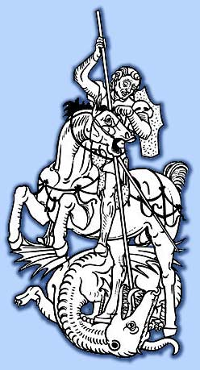

http://www.centrosangiorgio.com

